**ANALISA HADITS TENTANG MENYEMIR RAMBUT**

**SKRIPSI**

**Diajukan Untuk Memenuhi Sebagian Syarat**

**Guna Memperoleh Gelar Sarjana Ushuluddin (S.Ud)**

**Dalam Ilmu Tafsir Hadis**

**Oleh**

**Andri Setiawan**

**11330003**

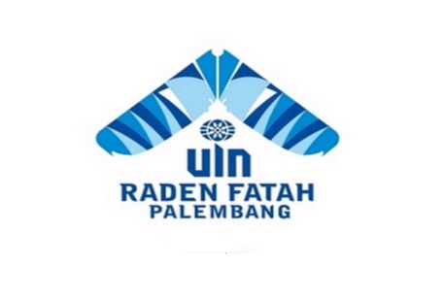

**FAKULTAS USHULUDDIN DAN PEMIKIRAN ISLAM**

**UNIVERSITAS ISLAM NEGERI RADEN FATAH**

**P A L E M B A N G**

**2015 M / 1437 H**